ЛАБОРАТОРНАЯ РАБОТА №2
Курс «Объектно-ориентированное программирование»
Тема: Классы и объекты. Инкапсуляция. Перегрузка операторов.
Цель: научиться программировать на языке С++ классы, инкапсулировать данные и методы, перегружать унарные и бинарные операторы.
Ход работы
Вариант 5
Задание 1. Написать классы Vector и Matrix для хранения и обработки одномерных и двумерных массивов, соответственно. Реализовать задание 2 лабораторной работы №1 с помощью созданных классов. Все функции оформить в виде методов классов.
В коде отразить следующее:
- Выделение и освобождение динамической памяти производить в конструкторах и деструкторах классов, соответственно.
- В классе Vector перегрузить оператор индексации []. В классе Matrix добавить методы T at(int i, int j) const и setAt(int i, int j, T val), которые позволяют получить и установить значение элемента массива с индексом [i][j], T – это тип элементов массива по варианту (int или double).
- Перегрузить операторы инкремента и декремента (как префиксного, так и постфиксного). Смысл инкремента / декремента всего массива заключается в инкременте / декременте каждого элемента массива.
Код:
#include <iostream>
#include <iomanip>

using namespace std;

class Vector {
private:
int* data;
int size;
public:
Vector(int n) {
size = n;
data = new int[size];
}

~Vector() {
delete[] data;
}

// Перегрузка оператора индексации
int& operator[](int index) {
return data[index];
}

int getSize() const {
return size;
}

// Префиксный инкремент
Vector& operator++() {
for (int i = 0; i < size; i++) {
++data[i];
}
return *this;
}

// Постфиксный инкремент
void operator++(int) {
for (int i = 0; i < size; i++) {
data[i]++;
}
}

// Префиксный декремент
Vector& operator--() {
for (int i = 0; i < size; i++) {
--data[i];
}
return *this;
}

// Постфиксный декремент
void operator--(int) {
for (int i = 0; i < size; i++) {
data[i]--;
}
}
};

class Matrix {
private:
int** data;
int rows;
int colums;
public:
Matrix(int r, int c) {
rows = r;
colums = c;
data = new int* [colums];
for (int i = 0; i < colums; i++) {
data[i] = new int[rows];
}
}

~Matrix() {
for (int i = 0; i < colums; i++) {
delete[] data[i];
}
delete[] data;
}

int at(int i, int j) const {
return data[i][j];
}

void setAt(int i, int j, int val) {
data[i][j] = val;
}

int getRows() const {
return rows;
}

int getcolums() const {
return colums;
}

// Префиксный инкремент
Matrix& operator++() {
for (int i = 0; i < colums; i++) {
for (int j = 0; j < rows; j++) {
++data[i][j];
}
}
return *this;
}

// Постфиксный инкремент
void operator++(int) {
for (int i = 0; i < colums; i++) {
for (int j = 0; j < rows; j++) {
data[i][j]++;
}
}
}

// Префиксный декремент
Matrix& operator--() {
for (int i = 0; i < colums; i++) {
for (int j = 0; j < rows; j++) {
--data[i][j];
}
}
return *this;
}

// Постфиксный декремент
void operator--(int) {
for (int i = 0; i < colums; i++) {
for (int j = 0; j < rows; j++) {
data[i][j]--;
}
}
}
};

// на вход: длина массива одномерного
// на выход: указатель на одномерный массив
void generateArr(Vector& vec) {
for (int i = 0; i < vec.getSize(); i++) {
vec[i] = i * i + 1;
if (i % 2 == 1) {
vec[i] *= -1;
}
}
}

//на вход: длина массива, указатель на одномерный массив
//итог: выведенный в консоле массив со скобками квадратными
void print5SymbolArr(Vector& vec) {
cout << "[ ";
for (int i = 0; i < vec.getSize(); i++) {
cout << setw(5) << vec[i] << " ";
}
cout << "]";
}

//на вход: количество столбцов в массиве (т.е. количество массивов в массиве), количество строк в массиве
// (т.е. число элементов в каждом из саб массивов), указатель на двумерный массив
//итог: выведенный в консоле массив в виде матрицы со скобками квадратными
void print5Symbol2DArr(Matrix& mat) {
int colums = mat.getcolums();
int rows = mat.getRows();

for (int i = 0; i < colums; i++) {
for (int j = 0; j < rows; j++) {
if (i == 0 && j == 0) {
cout << "[" << setw(4) << mat.at(i, j) << "\t";
}
else {
cout << setw(5) << mat.at(i, j) << "\t";
}
}
if (i != (colums - 1)) {
cout << "\n";
}
}
cout << "]";
}

// на вход: длина массива, указатель на одномерный массив
// итог: отсортированный массив по тому же адрессу
void bubbleSort(Vector& vec) {
int length = vec.getSize();

for (int i = 0; i < length; i++) {
for (int j = 0; j < (length - 1 - i); j++) {
if (vec[j] < vec[j + 1]) {
int temp = vec[j];
vec[j] = vec[j + 1];
vec[j + 1] = temp;
}
}
}
}

// на вход: указатель на одномерный массив, длина одномерного массива, количество желаемый строк, желаемое количество столбцов
// на выход: двумерный массив с суб массивами нужного размера
void splitArrIntoSmallerOnes(Vector& originalVec, Matrix& outputMat) {
int originalLength = originalVec.getSize();
int rows = outputMat.getRows();
int colums = outputMat.getcolums();

for (int i = 0; i < colums; i++) {
for (int j = 0; j < rows; j++) {
int index = i * rows + j;
if (index >= originalLength) {
outputMat.setAt(i, j, 0);
}
else {
outputMat.setAt(i, j, originalVec[index]);
}
}
}
}

int main() {
setlocale(LC_ALL, "Russian");

const int arrLength = 18;
Vector arr1D(arrLength);

generateArr(arr1D);

cout << "Исходный массив: ";
print5SymbolArr(arr1D);

bubbleSort(arr1D);
cout << "\nОтсортированный массив: ";
print5SymbolArr(arr1D);

int rowsAmount;

cout << "\n\nВведите количество элементов в группе: ";
while (true) {
cin >> rowsAmount;
if (cin.fail() || rowsAmount <= 0) {
cin.clear();
cin.ignore(numeric_limits<streamsize>::max(), '\n');
cout << "Ошибка ввода. Введите положительное число: ";
}
else {
break;
}
}

int columnsAmount = (arrLength + rowsAmount - 1) / rowsAmount;

cout << "\nРазбиваем на " << columnsAmount << " групп(ы) по " << rowsAmount << " элементов\n";

Matrix arr2D(rowsAmount, columnsAmount);
splitArrIntoSmallerOnes(arr1D, arr2D);

cout << "\nДвумерный массив:\n";
print5Symbol2DArr(arr2D);

cout << "\n\nДемонстрация операторов:";
cout << "\nИсходный массив: ";
print5SymbolArr(arr1D);

++arr1D;
cout << "\nПосле ++arr1D: ";
print5SymbolArr(arr1D);

arr1D++;
cout << "\nПосле arr1D++: ";
print5SymbolArr(arr1D);

cout << "\n\nДемонстрация для матрицы:";
cout << "\nИсходная матрица:\n";
print5Symbol2DArr(arr2D);

++arr2D;
cout << "\n\nПосле ++arr2D:\n";
print5Symbol2DArr(arr2D);

return 0;
}
Вывод:
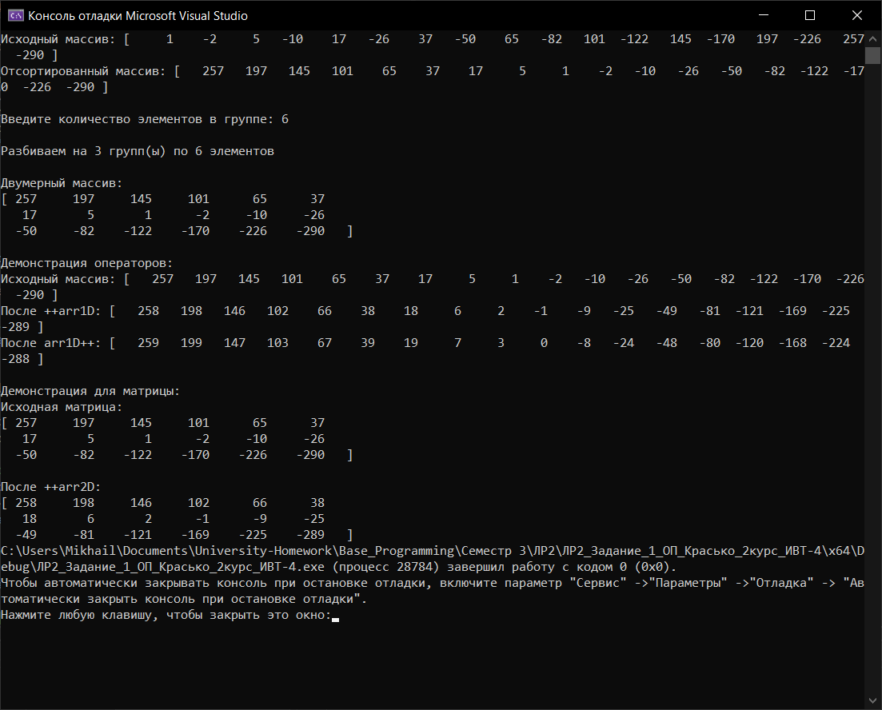
Задание 2. Написать класс Fraction для представления обыкновенных дробей (как отношения двух целых чисел x/y). Перегрузить операторы +, -, *, / для дробей. Реализовать метод void reduce() для сокращения дроби, а также статические методы:
- int gcd(int n, int m)
функция для нахождения наибольшего общего делителя чисел n и m;
- void printAsFraction(double decimal_fraction)
- void printAsFraction(char* decimal_fraction)
перегруженные методы вывода десятичной дроби в виде обыкновенной (например, при значении decimal_fraction = 0.43 на экране должно вывестись 43/100, при 0.25 – 1/4 и т.д.).
Также реализовать в виде статического члена класса счетчик всех созданных на данный момент в программе экземпляров дробей.
Продемонстрировать работу созданного класса. Создать несколько объектов дробей. Произвести операции сложения, вычитания, умножения и деления дробей. Вывести на экран результаты. Показать также результаты работы статических методов класса.
Код:
#include <iostream>
#include <cstring>
#include <cmath>

using namespace std;

class Fraction {
private:
int x; // Числитель
int y; // Знаменатель

public:
// Счетчик всех созданных дробей
static int counter;

Fraction(int chisl, int znam) {
x = chisl;
y = znam;
if (y == 0) {
y = 1;
cout << "Ошибка: знаменатель не может быть нулем! Установлен 1." << endl;
}
counter++;
}

~Fraction() {
counter--; // Нужно, чтобы в случае удаления дроби число всех дробей было верно
}

void print() {
cout << x << "/" << y;
}

// Сокращение дроби
void reduce() {
int divider = gcd(abs(x), abs(y));
x /= divider;
y /= divider;
}

// НОД
static int gcd(int a, int b) {
while (b != 0) {
int temp = b;
b = a % b;
a = temp;
}
return a;
}

// Перегрузка оператора +
Fraction operator+(const Fraction& otherFraction) {
// a/b + c/d = (a*d + c*b) / (b*d)
int new_x = x * otherFraction.y + otherFraction.x * y;
int new_y = y * otherFraction.y;
Fraction result(new_x, new_y);
result.reduce();
return result;
}

// Перегрузка оператора -
Fraction operator-(const Fraction& otherFraction) {
int new_x = x * otherFraction.y - otherFraction.x * y;
int new_y = y * otherFraction.y;
Fraction result(new_x, new_y);
result.reduce();
return result;
}

// Перегрузка оператора *
Fraction operator*(const Fraction& otherFraction) {
int new_x = x * otherFraction.x;
int new_y = y * otherFraction.y;
Fraction result(new_x, new_y);
result.reduce();
return result;
}

// Перегрузка оператора /
Fraction operator/(const Fraction& otherFraction) {
int new_x = x * otherFraction.y;
int new_y = y * otherFraction.x;
Fraction result(new_x, new_y);
result.reduce();
return result;
}

// Статический метод для вывода десятичной дроби DOUBLE
static void printAsFraction(double num) {
// сохраняем первые 2 цифры от числа
int chisl = round(num * 100);
int znam = 100;

Fraction f(chisl, znam);
f.reduce();
cout << num << " = ";
f.print();
cout << endl;
}

// Статический метод для вывода десятичной дроби СТРОКА
static void printAsFraction(const char* num_str) {
double num = atof(num_str);
printAsFraction(num);
}
};

int Fraction::counter = 0;

int main() {
setlocale(LC_ALL, "Russian");
cout << "Задание 2\n" << endl;

Fraction f1(2, 4);
Fraction f2(3, 9);
Fraction f3(1, 5);

cout << "Дроби: " << Fraction::counter << endl;
cout << endl;

cout << "Дробь 1: "; f1.print(); cout << endl;
cout << "Дробь 2: "; f2.print(); cout << endl;
cout << "Дробь 3: "; f3.print(); cout << endl;
cout << endl;

f1.reduce();
f2.reduce();
cout << "После сокращения:" << endl;
cout << "Дробь 1: "; f1.print(); cout << endl;
cout << "Дробь 2: "; f2.print(); cout << endl;
cout << endl;

cout << "Арифметические операции:" << endl;

Fraction sum = f1 + f2;
cout << "f1 + f2 = "; f1.print(); cout << " + "; f2.print(); cout << " = "; sum.print(); cout << endl;
Fraction diff = f1 - f2;
cout << "f1 - f2 = "; f1.print(); cout << " - "; f2.print(); cout << " = "; diff.print(); cout << endl;
Fraction prod = f1 * f2;
cout << "f1 * f2 = "; f1.print(); cout << " * "; f2.print(); cout << " = "; prod.print(); cout << endl;
Fraction quot = f1 / f2;
cout << "f1 / f2 = "; f1.print(); cout << " / "; f2.print(); cout << " = "; quot.print(); cout << endl;

cout << endl;

cout << "Статические методы:" << endl;

cout << "НОД(14, 18) = " << Fraction::gcd(14, 18) << endl;
cout << "НОД(8, 3) = " << Fraction::gcd(8, 3) << endl;

cout << endl;

cout << "Преобразование десятичных дробей:" << endl;
Fraction::printAsFraction(0.47);
Fraction::printAsFraction(0.22);
Fraction::printAsFraction(0.61);
Fraction::printAsFraction(0.128);

cout << endl;

cout << "Из строки:" << endl;
Fraction::printAsFraction("0.78");
Fraction::printAsFraction("0.333");

cout << endl;
cout << "Всего создано дробей: " << Fraction::counter << endl;

return 0;
}
Вывод:
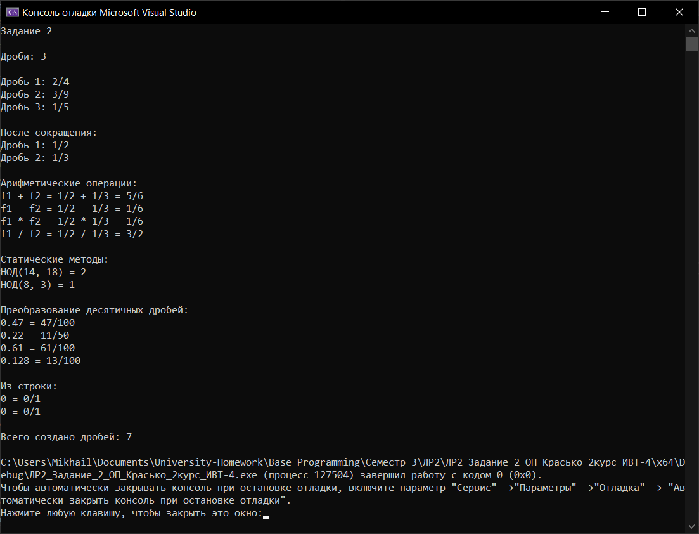
Задание 3. Написать собственный класс, в соответствии с вариантом. Продемонстрировать в коде инкапсуляцию данных, применение конструкторов без параметров и с параметрами для инициализации данных. Класс должен содержать метод serialize() для сохранения данных класса в файл и метод deserialize() для чтения данных класса из файла по умолчанию в текущей директории, а также перегруженные методы serialize(const std::string& filename) и deserialize(const std::string& filename) для работы с файлом с указанным в параметре именем.
Класс КОНДИЦИОНЕР.
Данные: фирма, модель, вес, температура, режим, год выпуска.
Создать 2 кондиционера в куче и проинициализировать их с помощью конструкторов с параметрами. Еще один кондиционер создать отдельно в стеке и установить его данные с помощью сеттеров. В главной функции проимитировать настройку кондиционеров персоналом помещений – установить каждому режим; если выбран режим охлаждения, то установить также температуру. Проделать эту процедуру три раза. Вывести информацию об использовании кондиционеров – режим, в котором на данный момент работает техника, среднее изменение температуры за весь период настройки.
Код:
#include <iostream>
#include <fstream>
#include <string>
#include <vector>

using namespace std;

class Conditioner {
private:
string brand;
string model;
double weight;
double temperature;
string mode;
int year;

public:
Conditioner() {
brand = "";
model = "";
weight = 0;
temperature = 0;
mode = "";
year = 0;
}

Conditioner(string brandInput, string modelInput, double weightInput, double temperatureInput,
string modeInput, int yearInput) {
brand = brandInput;
model = modelInput;
weight = weightInput;
temperature = temperatureInput;
mode = modeInput;
year = yearInput;
}

string getBrand() {return brand;}
string getModel() {return model;}
double getWeight() {return weight;}
double getTemperature() {return temperature;}
string getMode() {return mode;}
int getYear() {return year;}

void setBrand(string brandInput) {brand = brandInput;}
void setModel(string modelInput) {model = modelInput;}
void setWeight(double weightInput) {weight = weightInput;}
void setTemperature(double temperatureInput) {temperature = temperatureInput;}
void setMode(string modeInput) {mode = modeInput;}
void setYear(int yearInput) {year = yearInput;}

void print() {
cout << "Фирма: " << brand << endl;
cout << "Модель: " << model << endl;
cout << "Вес: " << weight << " кг" << endl;
cout << "Температура: " << temperature << " °C" << endl;
cout << "Режим: " << mode << endl;
cout << "Год выпуска: " << year << endl;
}

// Сохранение в файл с именем по умолчанию
void serialize() {
ofstream file("conditioner.txt");
if (file.is_open()) {
file << brand << endl;
file << model << endl;
file << weight << endl;
file << temperature << endl;
file << mode << endl;
file << year << endl;
file.close();
cout << "Данные сохранены" << endl;
}
}

// Сохранение в файл с указанным именем
void serialize(const string& fileName) {
ofstream file(fileName);
if (file.is_open()) {
file << brand << endl;
file << model << endl;
file << weight << endl;
file << temperature << endl;
file << mode << endl;
file << year << endl;
file.close();
cout << "Данные сохранены в файл " << fileName << endl;
}
}

// Чтение из файла с именем по умолчанию
void deserialize() {
ifstream file("conditioner.txt");
if (file.is_open()) {
getline(file, brand); // getline считывает строку вместе с пробелами
getline(file, model);
file >> weight; // Для чисел
file >> temperature;
file.ignore(); // Пропускаем символ новой строки перед getline
getline(file, mode);
file >> year;
file.close();
cout << "Данные загружены" << endl;
}
}

// Чтение из файла с указанием имени
void deserialize(const string& filename) {
ifstream file(filename);
if (file.is_open()) {
getline(file, brand);
getline(file, model);
file >> weight;
file >> temperature;
file.ignore();
getline(file, mode);
file >> year;
file.close();
cout << "Данные загружены из файла " << filename << endl;
}
}
};

int main() {
setlocale(LC_ALL, "Russian");

// В куче
Conditioner* conditioner1 = new Conditioner("Samsung", "WindFree", 25.9, 22.0, "Авто", 2022);
Conditioner* conditioner2 = new Conditioner("Lenovo", "BlueCool", 29.0, 24.0, "Вентиляция", 2023);

// Кондиционер в стеке
Conditioner conditioner3;
conditioner3.setBrand("Dog");
conditioner3.setModel("Pro");
conditioner3.setWeight(28.0);
conditioner3.setTemperature(20.0);
conditioner3.setMode("Сушка");
conditioner3.setYear(2023);

cout << "-----------------\nИнформация о кондиционерах\n---------------" << endl;
conditioner1->print();
conditioner2->print();
conditioner3.print(); // Тут точка т.к. это объект в стеке

vector<double> history1;
vector<double> history2;
vector<double> history3;

// Имитация настройки кондиционеров
cout << "\n1-е настройки" << endl;

cout << "Кондиционер 1: ";
conditioner1->setMode("Охлаждение");
conditioner1->setTemperature(18.0);
history1.push_back(18.0);
cout << "Режим: Охлаждение, температура: 18°C" << endl;

cout << "Кондиционер 2: ";
conditioner2->setMode("Вентиляция");
cout << "Режим: Вентиляция" << endl;

cout << "Кондиционер 3: ";
conditioner3.setMode("Охлаждение");
conditioner3.setTemperature(21.0);
history3.push_back(21.0);
cout << "Режим: Охлаждение, температура: 21°C" << endl;

// Вторая настройка
cout << "\n2-е настройки" << endl;

cout << "Кондиционер 1: ";
conditioner1->setMode("Обогрев");
cout << "Режим: Обогрев" << endl;

cout << "Кондиционер 2: ";
conditioner2->setMode("Охлаждение");
conditioner2->setTemperature(22.0);
history2.push_back(22.0);
cout << "Режим: Охлаждение, температура: 22°C" << endl;

cout << "Кондиционер 3: ";
conditioner3.setMode("Охлаждение");
conditioner3.setTemperature(23.0);
history3.push_back(23.0);
cout << "Режим: Охлаждение, температура: 23°C" << endl;

// Третья настройка
cout << "\n3-я настройка" << endl;

cout << "Кондиционер 1: ";
conditioner1->setMode("Охлаждение");
conditioner1->setTemperature(20.0);
history1.push_back(20.0);
cout << "Режим: Охлаждение, температура: 20°C" << endl;

cout << "Кондиционер 2: ";
conditioner2->setMode("Охлаждение");
conditioner2->setTemperature(19.0);
history2.push_back(19.0);
cout << "Режим: Охлаждение, температура: 19°C" << endl;

cout << "Кондиционер 3: ";
conditioner3.setMode("Авто");
cout << "Режим: Авто" << endl;

cout << "\n------------------\nИтоги использования кондиционеров\n-----------------------------" << endl;

// Кондиционер 1
cout << "Кондиционер 1:" << endl;
cout << "Текущий режим: " << conditioner1->getMode() << endl;
double sum = 0;
for (double temp : history1) {
sum += temp;
}
double avg = sum / history1.size();
cout << "Средняя температура в режиме охлаждения: " << avg << "°C" << endl;

// Кондиционер 2
cout << "Кондиционер 2:" << endl;
cout << "Текущий режим: " << conditioner2->getMode() << endl;
sum = 0;
for (double temp : history2) {
sum += temp;
}
avg = sum / history2.size();
cout << "Средняя температура в режиме охлаждения: " << avg << "°C" << endl;

// Кондиционер 3
cout << "Кондиционер 3:" << endl;
cout << "Текущий режим: " << conditioner3.getMode() << endl;
sum = 0;
for (double temp : history3) {
sum += temp;
}
avg = sum / history3.size();
cout << "Средняя температура в режиме охлаждения: " << avg << "°C" << endl;

cout << "\n------------------\nРабота с файлами\n-----------------" << endl;

// Сохраняем первый кондиционер в файл
conditioner1->serialize("conditioner1Data.txt");

// Создаем новый кондиционер и загружаем данные из файла
Conditioner conditioner4;
conditioner4.deserialize("conditioner1Data.txt");

cout << "\nЗагруженный из файла кондиционер:" << endl;
conditioner4.print();

// Очищаем память
delete conditioner1; // так как они создавались с new
delete conditioner2;

return 0;
}
Вывод:
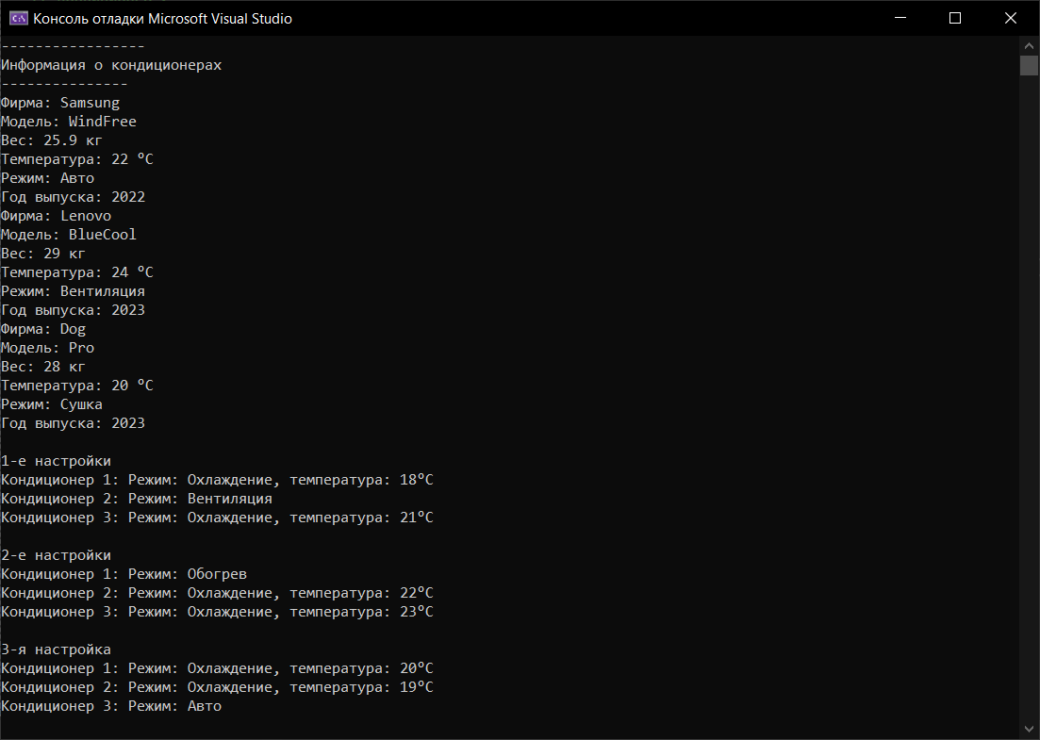
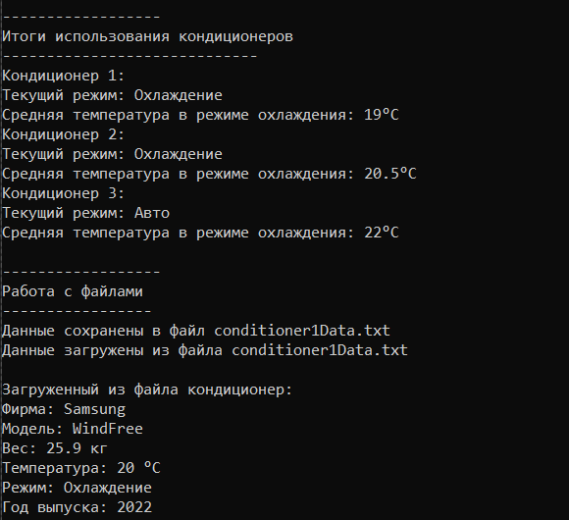

Контрольные вопросы
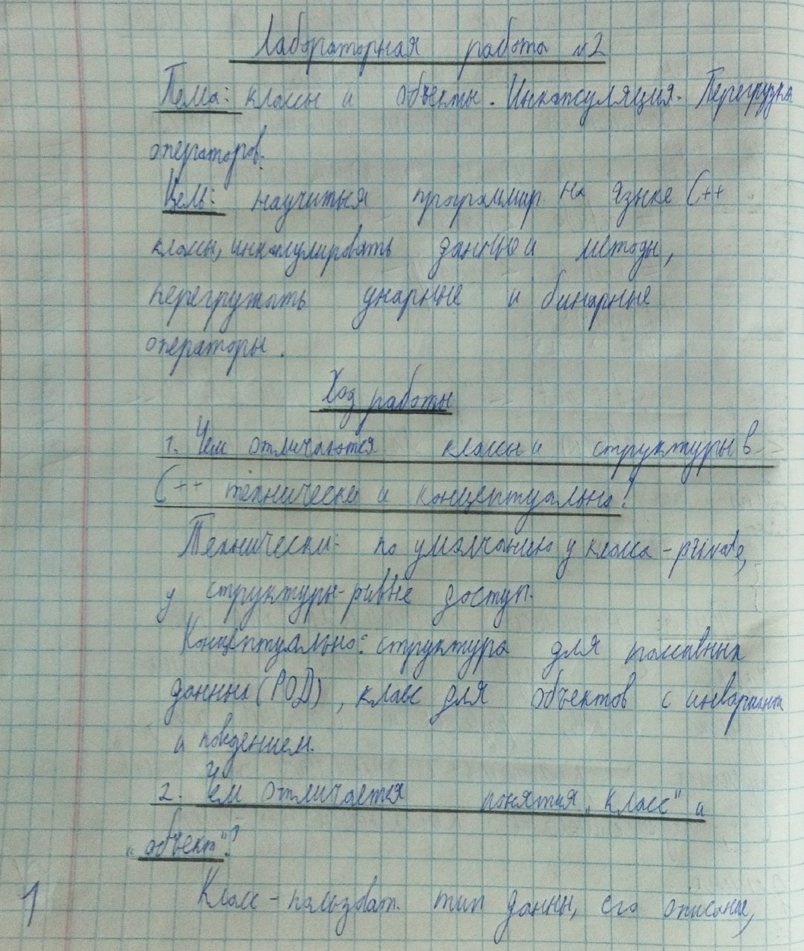
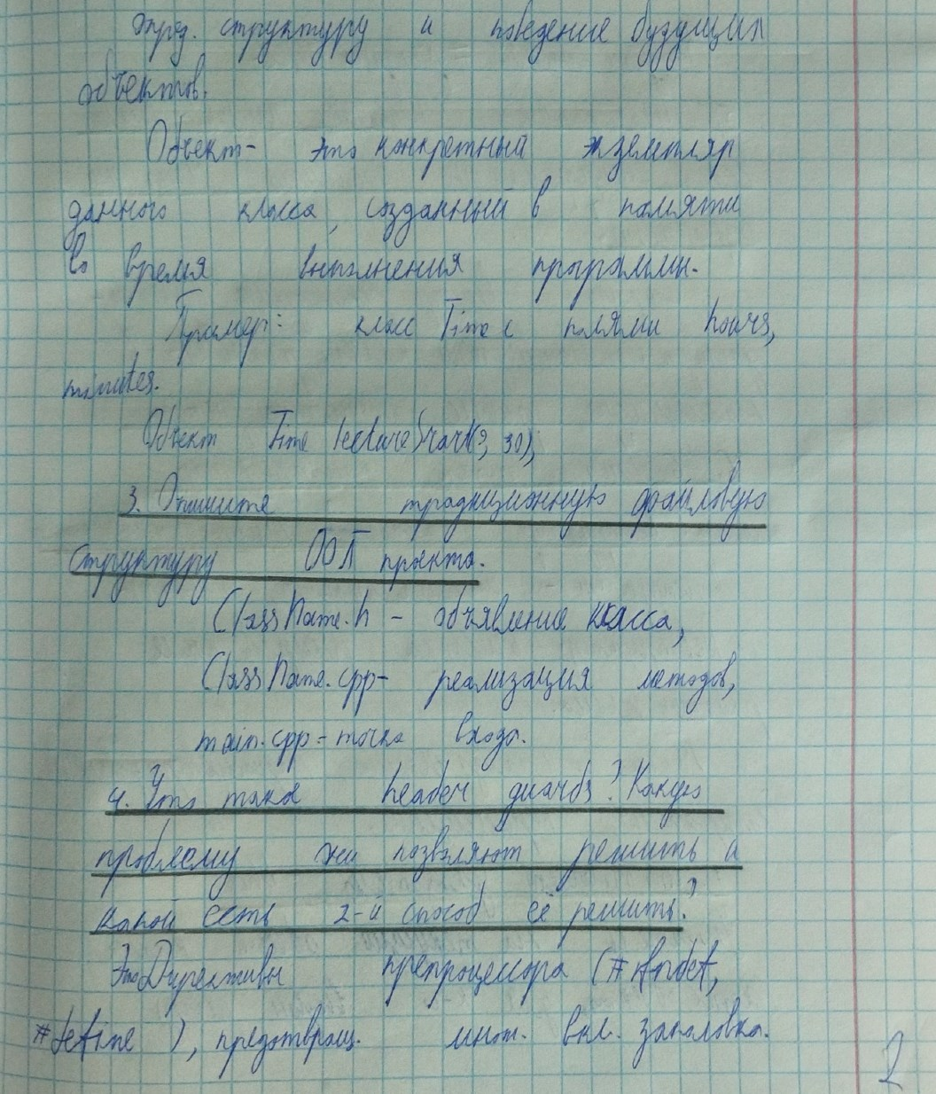
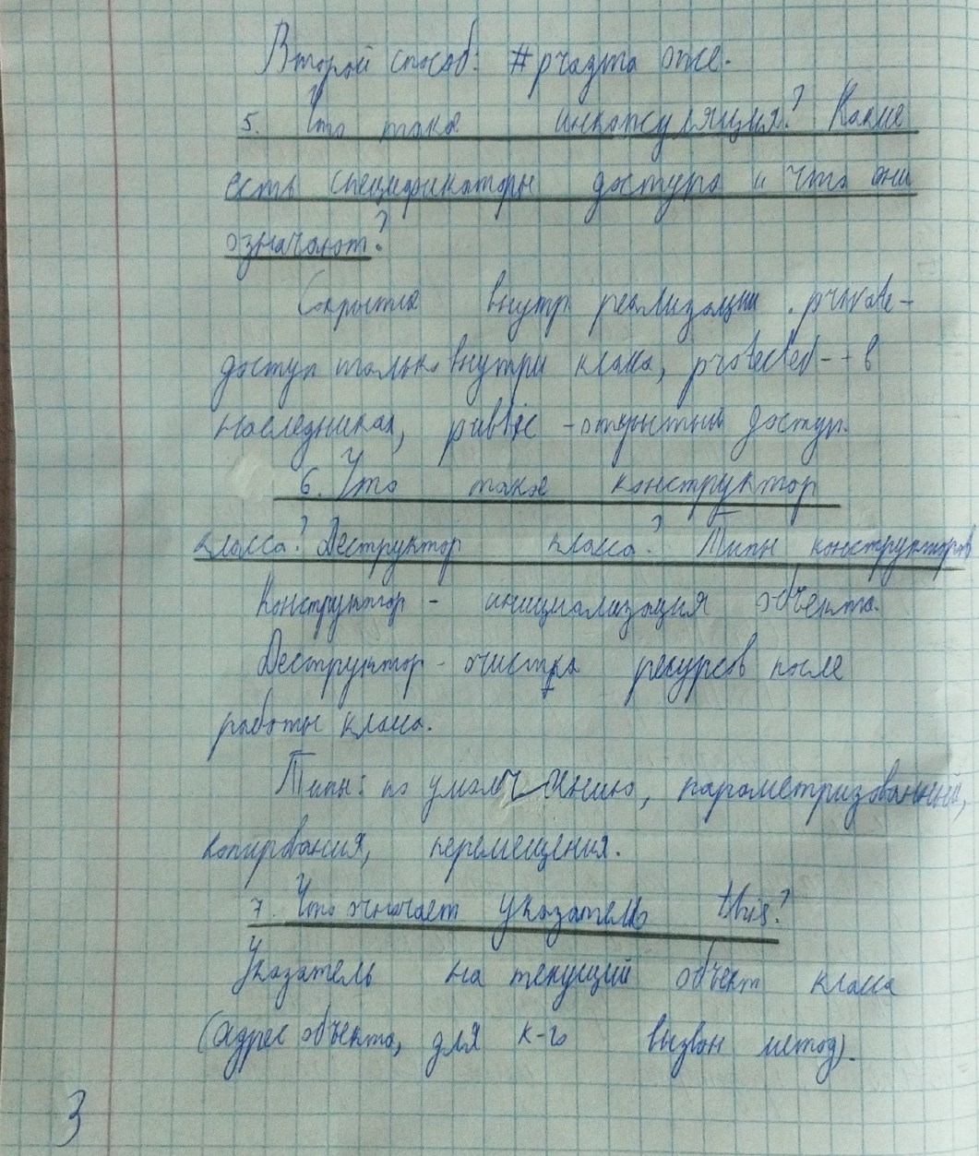
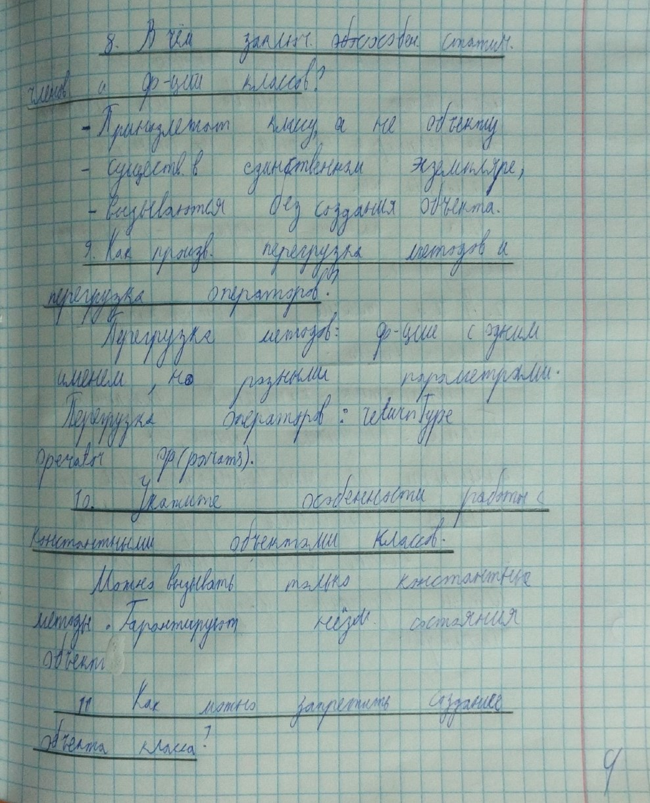
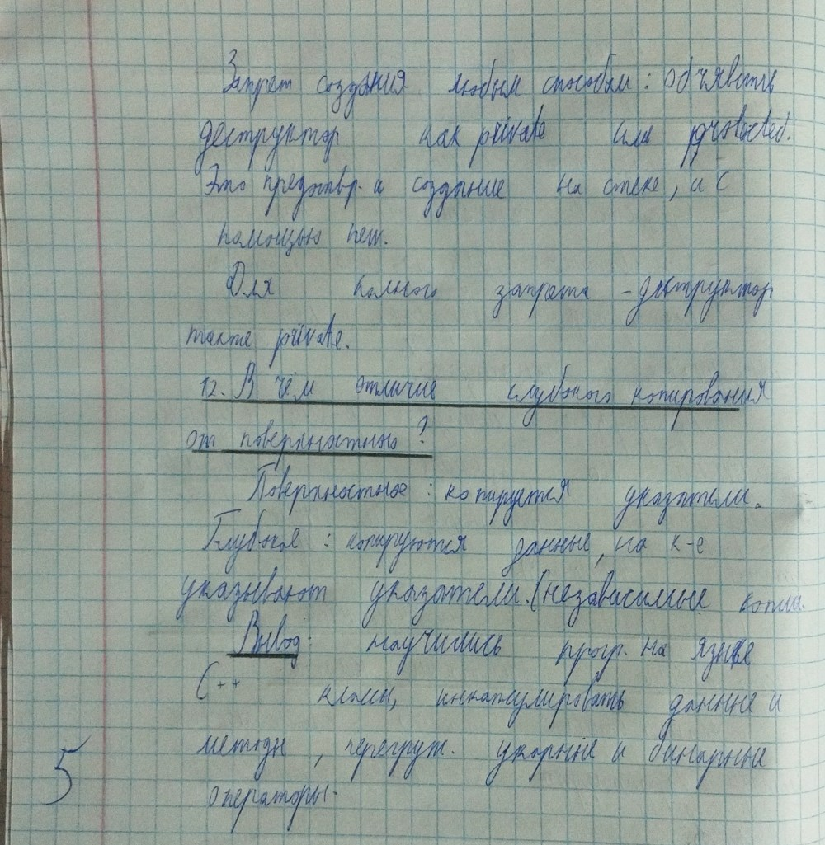
Вывод: научились программировать на языке С++ классы, инкапсулировать данные и методы, перегружать унарные и бинарные операторы.

